LA COLTIVAZIONE DEGLI AGRUMI IN VASO
I problemi di acclimatamento
Nelle zone dell’Italia del nord la coltivazione degli agrumi pone diversi problemi, sia per l’utilizzo di un contenitore (il vaso) completamente diverso dall’ambiente terreno agricolo, sia per il fattore climatico proprio della latitudine. Il primo aspetto da tenere presente è che abbiamo sicuramente bisogno di una serra fredda per il ricovero della pianta ed il suo utilizzo è in relazione al benessere e quindi allo sviluppo ed alla produzione di frutti (quando possibile) della pianta stessa. Gli agrumi soffrono particolarmente il cambio improvviso generato dallo spostamento dall’esterno all’interno (vale anche il contrario) della serra. Sulla pianta agiscono diversi fattori, come l’umidità dell’aria, la luminosità ambientale, l’escursione termica fra il giorno e la notte, ma anche il vento, i raggi solari diretti e la pioggia. La pianta non correttamente acclimatata può reagire con la perdita delle foglie (parziale o anche totale) e dei germogli per disseccamento.
Le soluzioni da adottare
Si consiglia di acclimatare la pianta seguendo alcune semplici regole:
-durante il periodo autunnale, spostare la pianta nella serra fredda, che deve essere ampia e luminosa, lasciandola aperta. Dopo un periodo di circa 7-15 giorni chiudere la serra durante la notte. All’arrivo dei primi freddi più intensi, chiuderla anche di giorno
-durante il periodo primaverile, ripetere al contrario le operazioni autunnali, lasciando aperta la serra solo di giorno per 7-15 giorni, poi aprendola anche di notte, quando la temperatura sale ancora ed infine collocando all’esterno, riparata dal vento, la pianta. Quest’ultima precauzione è necessaria per evitare la facile perdita della fioritura e, quindi, di tutti i frutti
Dopo il periodo dell’acclimatamento, si cerca di esporre la pianta a sud (è una pianta mediterranea ed ama il sole), favorendo la fioritura.
Ti bagno, ma quanto ti bagno?
Il problema dell’innaffiatura della pianta in vaso è sempre presente, particolarmente per gli agrumi, che hanno un ciclo di traspirazione fogliare intenso. La piccola dimensione del vaso, quindi lo scarso volume dove le radici possono assorbire l’acqua ed i nutrienti necessari, costituisce una limitazione, che dovremo superare con adeguate operazioni.
Il rinvaso periodico, o almeno la sostituzione e/o integrazione dello strato superficiale (alcuni cm) di terreno, con materiale fertile è necessario per preservare la porosità del terreno e garantire vitalità e produzione di frutti alla pianta, così come bisogna effettuare le irrigazioni con regolarità, evitando accuratamente ristagni d’acqua. Questo accorgimento, che potremo mettere in atto con un impianto di irrigazione a goccia, ci permetterà di contrastare la caduta dei frutti appena spuntati e di evitare le malattie del colletto (gommosi) e delle radici (marciume). Attenzione ai cloruri presenti nell’acqua di irrigazione, perché molte specie sono sensibili (soprattutto il limone).
La concimazione
I lupini triturati ed altri fertilizzanti organici umificati verranno collocati sopra il terreno e leggermente interrati, mentre per integrare le carenze specifiche di alcuni elementi è più utile intervenire per via fogliare. La concimazione fogliare si usa per favorire la ripresa delle piante stressate e sofferenti. Individuato il problema, si agisce con almeno due applicazioni a distanza di 15 giorni. In particolare:
-carenza di azoto (nervature delle foglie ingiallite), 100 g di urea 46% in 10 l di acqua
-carenza di potassio (ingiallimento lungo i bordi ed arricciamento della foglia), 400 g di nitrato di potassio in 10 l di acqua
Aiuto! I parassiti!
Uno dei parassiti più fastidiosi degli agrumi è la cocciniglia, che si deposita in fiocchetti lanuginosi specialmente alla biforcazione dei giovani germogli. Se l’infestazione è consistente, usare una sospensione di oli minerali (olio bianco), alla dose di 250 ml in 10 l di acqua per trattamento invernale, dimezzando la dose per i trattamenti estivi. Se si verificano attacchi di afidi o acari, cercate il prodotto specifico, consigliandovi con il venditore.
La raccolta ed il consumo dei frutti
Il limone ed il kumquat (mandarino cinese) sono le due specie che ci potranno dare più frutti (e quindi più soddisfazione), ma anche il mandarino ed il cedro si possono coltivare in vaso assaporandone i frutti. Il limone raduna, unica nel suo genere, in determinati periodi dell’anno, tutto il campionario della produttività della pianta: foglie fiori, frutti acerbi e frutti maturi. Per cogliere il frutto si stacca delicatamente quando assume un bel colore giallo vivo e consistenza leggermente cedevole, avendo cura di non rompere il rametto, trattenendolo con l’altra mano. I frutti del kumquat si raccolgono quando diventano color arancione e prima che comincino a maturare, avvizzendo leggermente. Si conservano bene sotto spirito (generalmente grappa, ma anche altri liquori) hanno un gusto lievemente asprigno e sono molto digestivi. Il mandarino produce fiori profumatissimi ed i frutti possono crescere abbastanza bene, ma quasi sempre senza raggiungere la perfetta maturazione. Spesso rimangono piuttosto “asciutti” all’interno, ma pur sempre con una buccia fortemente profumata.
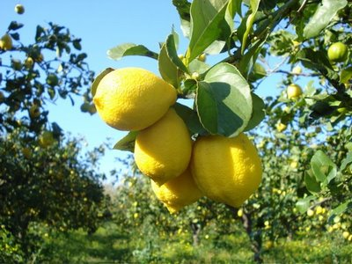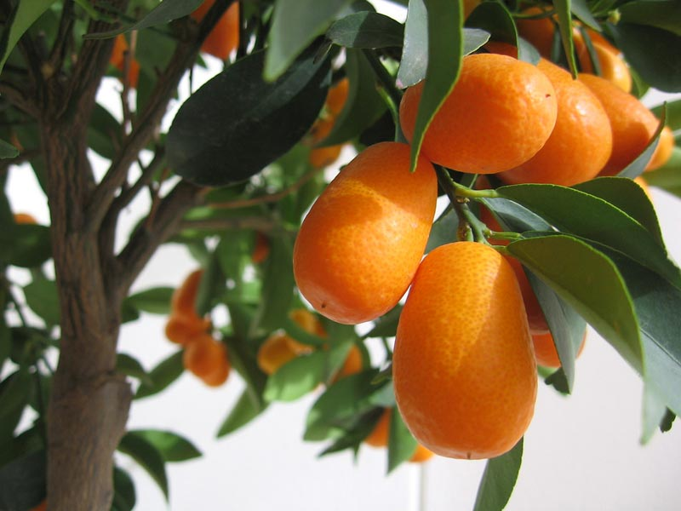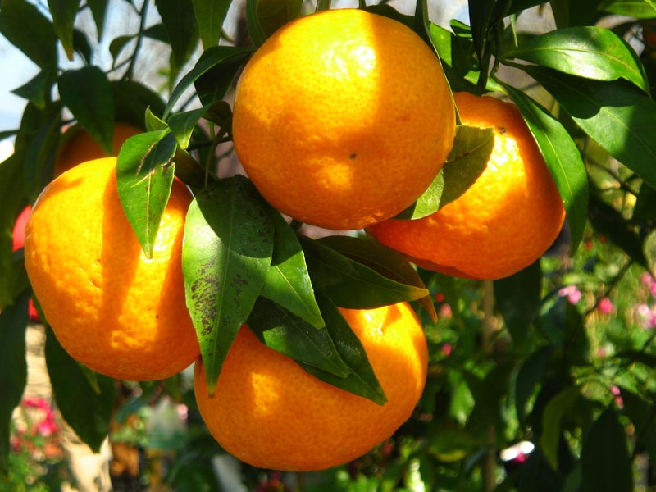
Limone Kumquat Mandarino

